HUB IoE
Internet of Energy
Monitoramento Residencial de Agua e Energia
Relatorio Tecnico — Fase MVP 1
Maio de 2026

1. Visao Geral do Projeto
O Hub IoE e um sistema de Internet of Energy (IoE) desenvolvido para monitoramento residencial de consumo de energia eletrica e fluxo de agua. O objetivo do MVP 1 e validar a captura, o condicionamento e a transmissao de dados de sensores fisicos para um backend em Java (Spring Boot).
Os nos de hardware capturam dados dos sensores e enviam cargas em formato JSON via rede (MQTT/Wi-Fi) para o backend, que processa e persiste as informacoes para analise posterior.

2. Arquitetura de Comunicacao

2.1 Protocolo e Formato
- Protocolo base: MQTT (testado via HiveMQ publico)
- Formato de dados: JSON com pulsos de agua e leitura bruta/calculada de tensao/corrente
- Backend: Java com Spring Boot

2.2 Topologia Futura (Pos-MVP 1)
Apos a validacao do MVP, a arquitetura evoluira para:
- Central no Quadro de Forca com Wi-Fi para envio dos dados de energia ao backend
- Sensores de agua em pontos cegos da residencia usando radio LoRa 915 MHz
- Comunicacao LoRa dos nos de agua para a Central, que agrega e repassa ao backend
Nota: A tecnologia NILM (Non-Intrusive Load Monitoring) foi avaliada e descartada para o MVP 1 devido a complexidade matematica e de amostragem requerida.

3. Hardware do Projeto

3.1 Hardware Definitivo (Disponivel — Em Fase de Validacao)
Componente | Especificacao
Microcontrolador | TTGO LilyGO LoRa32 V2.1_1.6 — ESP32 com Wi-Fi, Bluetooth, OLED e LoRa 915 MHz
Logica | 3.3V, ADC 12 bits (0 a 4095)
Sensor de Energia | Alicate nao-invasivo 100A / 1V AC — entrega tensao, dispensa resistor de carga
Sensor de Agua | YF-S201 — sensor de fluxo digital 1/2 polegar, pulsos por litro

3.2 Hardware Provisorio de Validacao
O hardware definitivo ja foi recebido. A validacao inicial esta sendo feita com o Arduino Nano antes de migrar para o ESP32, reduzindo risco de danos ao hardware principal.
Componentes em uso na fase de validacao:
Componente | Especificacao
Microcontrolador | Arduino Nano ATmega328P (Old Bootloader)
Logica | 5V, ADC 10 bits (0 a 1023), valor de repouso ~512
Fonte | HW-131 — fonte para protoboard, jumpers configurados em 5V
Conexao | USB Mini-B para upload e Serial Monitor a 115200 baud

4. Circuito de Condicionamento (DC Offset)

4.1 Finalidade
O sensor de corrente 100A/1V entrega uma onda senoidal AC de ate +/-1V. O ADC do microcontrolador so aceita tensoes positivas (0 a 5V no Arduino, 0 a 3.3V no ESP32). Sem condicionamento, a porcao negativa da onda causaria danos ao pino ou leituras invalidas.
O circuito de DC Offset desloca a onda para que ela flutue em torno de 2,5V (Arduino) ou 1,65V (ESP32), mantendo-se sempre no territorio positivo e aproveitando toda a faixa do ADC.

4.2 Componentes
Componente | Valor | Funcao
R1 | 10 kOhm | Divisor de tensao — ramo superior (VCC ao no central)
R2 | 10 kOhm | Divisor de tensao — ramo inferior (no central ao GND)
C1 | 10 uF 50V | Filtro passa-baixas — estabiliza o no central contra ruido de alta frequencia

4.3 Logica de Funcionamento
R1 e R2 com mesmo valor (10kOhm) criam um ponto central exatamente na metade da alimentacao: 2,5V com Arduino (5V) ou 1,65V com ESP32 (3,3V). O fio GND do sensor e ligado nesse no central, fazendo a onda senoidal flutuar em torno desse offset — nunca descendo ao territorio negativo. O capacitor C1 forma um filtro RC com R1 paralelo a R2 (~5kOhm), atenuando ruido de alta frequencia e mantendo a referencia DC estavel.

4.4 Esquematico das Ligacoes na Protoboard
A figura abaixo apresenta o esquematico completo das conexoes do circuito DC Offset montado na protoboard, incluindo o Arduino Nano, os resistores R1 e R2, o capacitor C1, o jack P10 do sensor de corrente e o sensor de agua YF-S201:
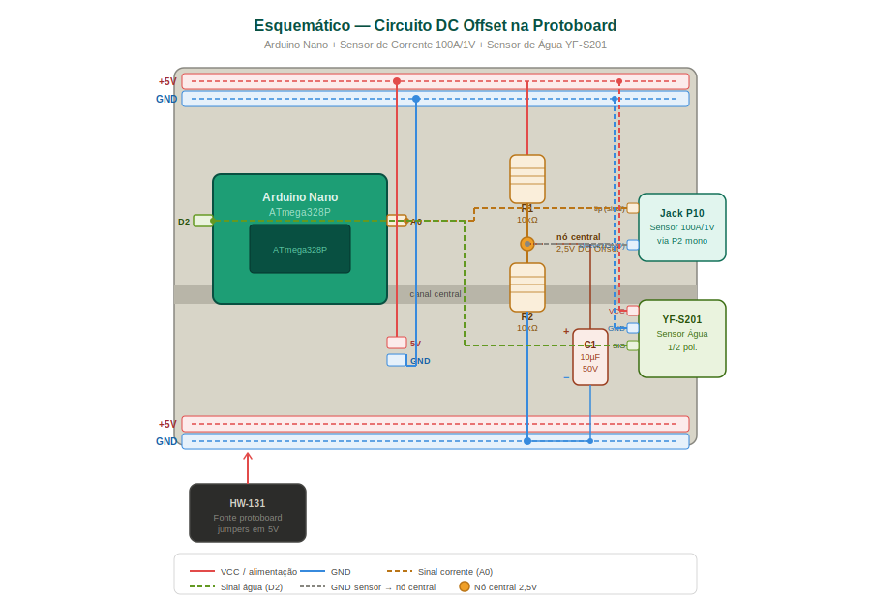
Figura 1: Esquematico do circuito DC Offset com todos os componentes ligados na protoboard. O no central (marcado em laranja) e o ponto critico onde R1, R2, C1 e o sleeve do sensor se encontram, fixando a referencia em 2,5V.

5. Sensores e Conexoes

5.1 Sensor de Corrente — Alicate 100A/1V
- Tipo: nao-invasivo (nao exige corte do fio da instalacao)
- Saida: tensao AC proporcional a corrente — dispensa resistor de carga (burden)
- Conector: P2 mono, adaptado via jack P10 para protoboard
- Terminal tip (sinal AC): pino A0 do Arduino
- Terminal sleeve (GND do sensor): no central da protoboard (coluna 14A — 2,5V DC Offset)
- Importante: passar apenas UM dos fios da carga pelo alicate — dois fios cancelam o campo magnetico

5.2 Sensor de Agua — YF-S201
- Tipo: sensor de fluxo digital por efeito Hall, 1/2 polegar
- Saida: pulsos digitais proporcionais ao fluxo — ~450 pulsos por litro
- Fio vermelho: VCC — barramento +5V (linha vermelha HW-131)
- Fio preto: GND — barramento GND (linha azul HW-131)
- Fio amarelo/branco (sinal): pino D2 do Arduino Nano
- Requer pinMode(2, INPUT_PULLUP) no setup() para evitar leituras falsas

6. Software Provisorio (Fase de Validacao)
O firmware atual em C++ (Arduino IDE) nao possui conexao de rede. Ele realiza as seguintes operacoes:
- Le a porta analogica A0 e calcula o valor RMS da corrente via amostragem
- Conta os pulsos do YF-S201 via interrupcao de hardware (attachInterrupt no pino D2)
- Empacota os dados em formato JSON
- Transmite o JSON pela interface Serial (USB) a 115200 baud rate
- Os dados sao validados pelo computador via Serial Monitor da Arduino IDE
Proximos passos no firmware:
- Adicionar conexao Wi-Fi e cliente MQTT
- Implementar envio do JSON para o broker HiveMQ
- Migrar o codigo para o ESP32 (TTGO LilyGO) com ajuste do ADC para 12 bits e offset para 1,65V

7. Ferramentas Utilizadas
Ferramenta | Uso no Projeto
Arduino IDE | Desenvolvimento e upload do firmware C++ provisorio
Wokwi | Simulacao da logica C++ e testes MQTT via Wi-Fi virtual antes da montagem fisica
Fusion 360 (Electronics/Eagle) | Captura de esquematico (Schematic) e futuro roteamento da PCB
HiveMQ (broker publico) | Testes do protocolo MQTT durante simulacao
Spring Boot (Java) | Backend para recepcao, processamento e persistencia dos dados IoT
Serial Monitor (Arduino IDE) | Validacao dos dados JSON em fase sem rede

8. Proximos Passos

8.1 Firmware
- Escrever e validar o codigo C++ de leitura analogica com calculo RMS
- Implementar contagem de pulsos do YF-S201 com attachInterrupt
- Estruturar o payload JSON com os campos definidos pelo backend
- Validar dados no Serial Monitor

8.2 Comunicacao
- Adicionar biblioteca Wi-Fi e MQTT ao firmware
- Testar publicacao no broker HiveMQ publico
- Validar recepcao no backend Spring Boot

8.3 Migracao para ESP32
- Ajustar ADC de 10 para 12 bits (valor de repouso de ~512 para ~2048)
- Ajustar divisor de tensao para referencia 3,3V (offset de 1,65V)
- Habilitar modulo LoRa 915 MHz para os nos de agua

8.4 PCB
- Finalizar esquematico no Fusion 360
- Rotear trilhas e gerar arquivos Gerber para fabricacao
- Montar e validar placa definitiva

8.5 Backend
- Definir entidades JPA para armazenamento das leituras
- Criar endpoints REST para consulta historica
- Implementar dashboards de consumo

9. Observacoes Tecnicas Importantes
- Capacitor C1 e eletrolitico polarizado — polo positivo (perna longa) obrigatoriamente no no central, polo negativo no GND
- Resistores confirmados: codigo de cores marrom-preto-preto-vermelho-marrom = 10kOhm 1%
- HW-131 configurada com jumpers em 5V nos dois lados da protoboard
- GND do sensor de corrente vai ao NO CENTRAL (2,5V), NAO ao barramento GND — este e o ponto critico do DC Offset
- Sensor YF-S201 requer pull-up interno ativado via software: pinMode(2, INPUT_PULLUP)
- Ao passar os cabos pelo alicate: apenas UM fio por vez — nunca os dois fios de fase e neutro juntos

